PREFA Einf. R16 ST P.10 anthrazit stucco, 02 P.10 Anthrazit

PREFA

Eigenschaften

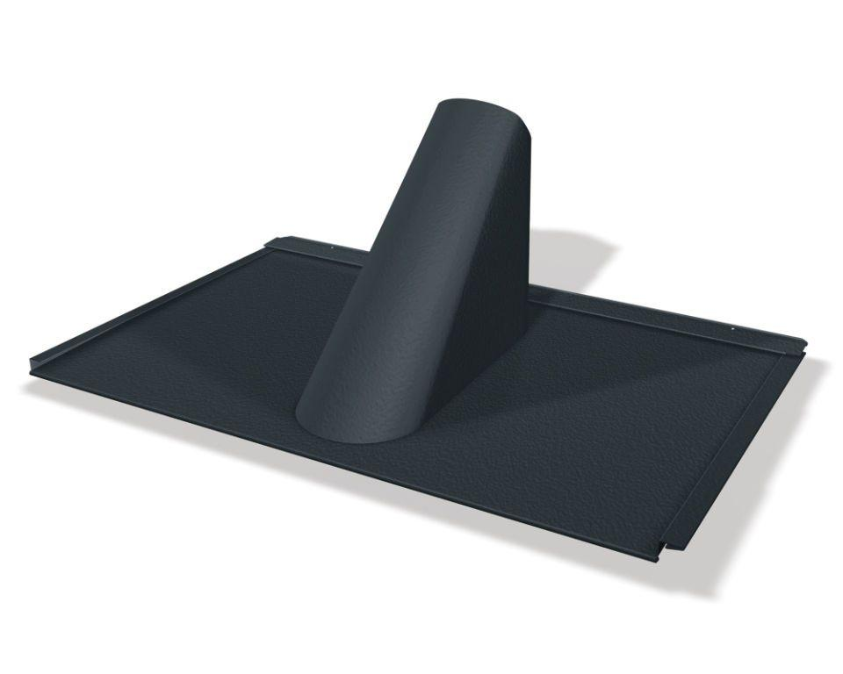

GTIN:

4043111157863

HAN:

112860

Farbton

anthrazit

Oberfläche

pulverbeschichtet

Werkstoff

Aluminium

Breite (mm)

300,00

Höhe (mm)

400,00

Länge (mm)

700,00